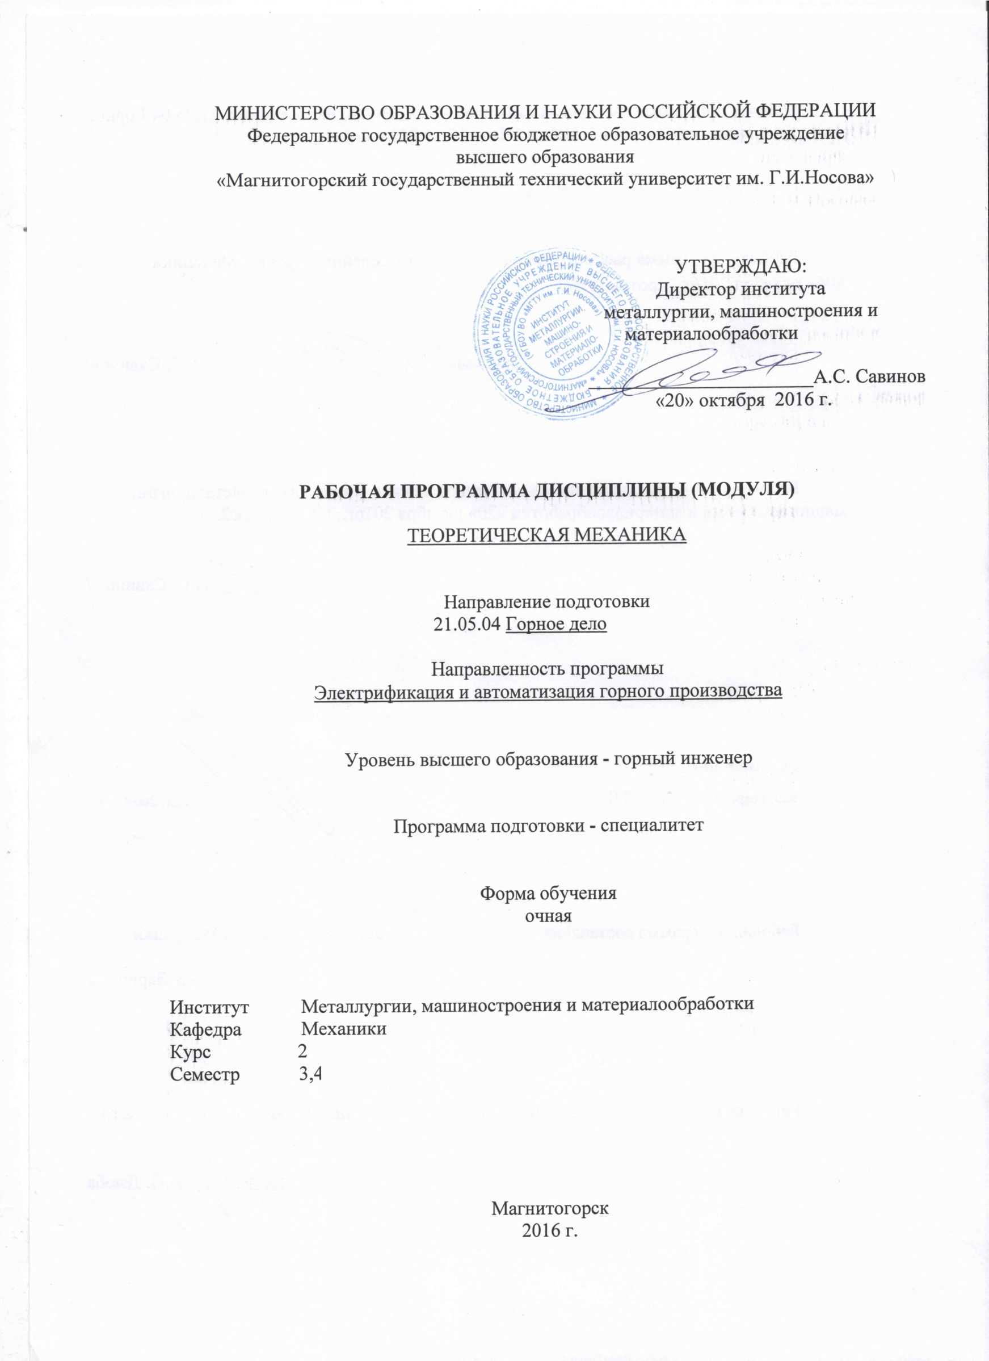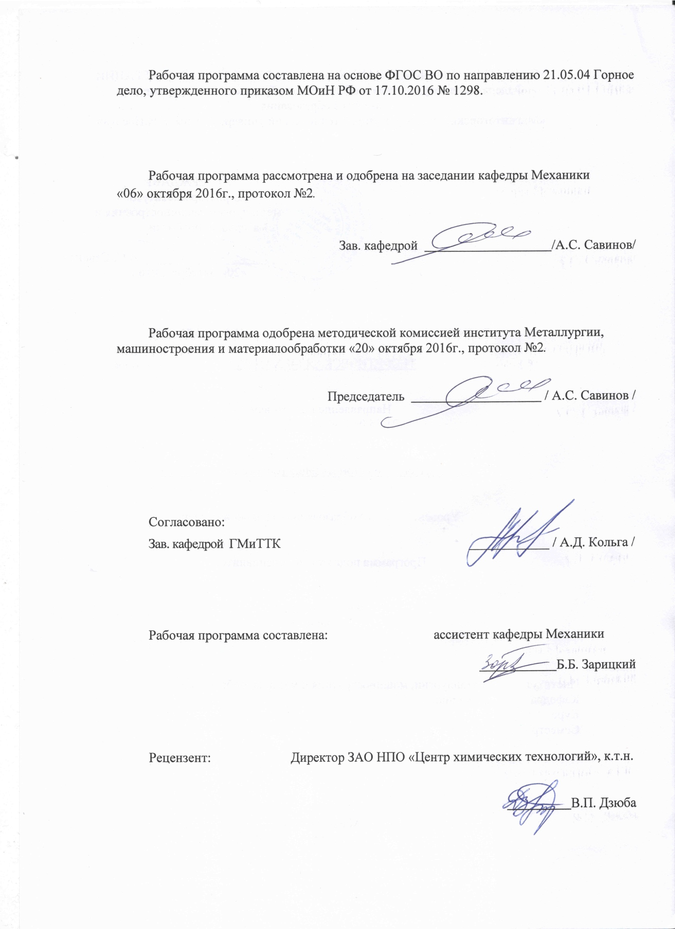

**Лист регистрации изменений и дополнений**

|  |  |  |  |  |
| --- | --- | --- | --- | --- |
| № п/п | Раздел  программы | Краткое содержание  изменения/дополнения | Дата.  № протокола  заседания  кафедры | Подпись зав.  кафедрой |
|  |  |  |  |  |
|  |  |  |  |  |
|  |  |  |  |  |
|  |  |  |  |  |
|  |  |  |  |  |
|  |  |  |  |  |
|  |  |  |  |  |
|  |  |  |  |  |
|  |  |  |  |  |
|  |  |  |  |  |
|  |  |  |  |  |
|  |  |  |  |  |
|  |  |  |  |  |
|  |  |  |  |  |
|  |  |  |  |  |
|  |  |  |  |  |
|  |  |  |  |  |
|  |  |  |  |  |
|  |  |  |  |  |
|  |  |  |  |  |
|  |  |  |  |  |
|  |  |  |  |  |

# **1 Цели освоения дисциплины (модуля)**

Целями освоения дисциплины (модуля) «Теоретическая механика» являются: вооружить будущих специалистов знаниями общих законов механического движения и механического взаимодействия материальных тел, необходимых для инженерных расчетов.

# 2 Место дисциплины (модуля) в структуре образовательной программы подготовки бакалавра (магистра, специалиста)

Дисциплина «Теоретическая механика» входит в базовую часть образовательной программы.

Для изучения дисциплины необходимы знания (умения), сформированные в результате изучения следующих дисциплин: физика (раздел механика), высшая математика (разделы: аналитическая геометрия, векторная алгебра, дифференциальное исчисление, интегральное исчисление, дифференциальные уравнения, вариационное исчисление). При изучении указанных  дисциплин  формируются «входные» знания, умения, опыт и компетенции, необходимые для успешного освоения  дисциплины  «Теоретическая механика». В результате освоения  дисциплин  обучающийся должен знать и уметь использовать информацию по следующим разделам: основные понятия и методы математического анализа, теории дифференциальных уравнений; проводить анализ функций, решать уравнения и системы дифференциальных уравнений; стандарты Единой системы конструкторской документации (ЕСКД), знать основные понятия проецирования и способы преобразования проекций, построение пересечений различных тел.

Знания (умения), полученные при изучении дисциплины «Теоретическая механика» будут необходимы для освоения дисциплин «Сопротивление материалов», «Строительная механика», а также других курсов, в которых изучаются строительные машины и конструкции.

# 3 Компетенции обучающегося, формируемые в результате освоения дисциплины (модуля) и планируемые результаты обучения

В результате освоения дисциплины (модуля) «Теоретическая механика» обучающийся должен обладать следующими компетенциями:

| Структурный элемент  компетенции | Уровень освоения компетенций | | |
| --- | --- | --- | --- |
| Пороговый уровень | Средний  уровень | Высокий  уровень |
| **ОПК-9 владением методами анализа, знанием закономерностей поведения и управления свойствами горных пород и состоянием массива в процессах добычи и переработки твердых полезных ископаемых, а также при строительстве и эксплуатации подземных сооружений** | | | |
| Знать | основные определения и понятия статики, кинематики и динамики. | основные понятия проецирования и способы преобразования проекций, равновесия материальных тел, виды движения тел, реакции связей, знать основные законы и принципы динамики. | основные законы, методы и принципы решения задач кинематики, статики, динамики |
| Уметь: | прочитав условие задачи, должен уметь определить раздел, к которому относится задача | выбрать метод решения задачи | составлять расчетные схемы к решению поставленной задачи, записывать дифференциальные уравнения движения. |
| Владеть: | основными методами определения области, раздела к которому относится задача. | навыками и методиками обобщения поставленной задачи, записывать дифференциальные уравнения движения. | практическими навыками использования элементов решения задач кинематики, статики и динамики на других дисциплинах, на занятиях в аудитории и на практике |

# **4 Структура и содержание дисциплины (модуля)**

Общая трудоемкость дисциплины составляет 5 единицы 180 часа:

– аудиторная работа – 108 часов;

– самостоятельная работа – 36 часаов;

– контроль– 36 часаов;

| Раздел/ тема  дисциплины | Семестр[1] | Виды учебной работы,  включая самостоятельную работу студентов и  трудоемкость (в часах)1 | | | | Формы текущего и  промежуточного  контроля успеваемости | Код и структурный  элемент компетенции |
| --- | --- | --- | --- | --- | --- | --- | --- |
| лекции | лаборат.  занятия | практич. занятия[2] | самост.  раб. |
| 1. Кинематика    1. Кинематика точки. | 3 | 2 |  | 2  1И | 2 | Решение задачи К1 Подготовка к рубежному контролю |  |
| * 1. Простейшие виды движения твердого тела. | 3 | 2 |  | 4  1И | 2 | Решение задачи К2  Подготовка к рубежному контролю |  |
| * 1. Сложное движение точки. | 3 | 2 |  | 6  3И | 4 | Решение задачи К7 Подготовка к рубежному контролю |  |
| * 1. Плоскопараллельное движение твердого тела. | 3 | 4 |  | 6  3И | 4 | Решение задачи К3 Подготовка к рубежному контролю |  |
| **Итого по разделу** |  | **8** |  | **16**  **6И** | **10** | **Контрольная работа №1** | ПК-6 – зув |
| 1. Статика    1. Основные понятия и аксиомы статики. Сходящаяся система сил. | 3 | 2 |  | 6  2И | 2 | Подготовка к рубежному контролю |  |
| * 1. Произвольная система сил. | 3 | 6 |  | 10  4И | 4 | Решение задач С1, С7 Подготовка к рубежному контролю |  |
| 2.3. Центр тяжести твердого тела. | 3 | 2 |  | 4  2И | 2 | Решение задач С8  Подготовка к рубежному контролю |  |
| **Итого по разделу** |  | **10** |  | **20**  **8И** | **18** | **Контрольная работа №2** | ПК-6 – зув |
| 3. Динамика   * 1. Аксиомы динамики.   Динамика точки. | 4 | 18 |  | 8  3И | 4 | Решение задач Д1 Подготовка к рубежному контролю |  |
| * 1. Динамика механической системы. Теоремы динамики. Принципы механики. | 4 | 18 |  | 10  3И | 6 | Решение задач  Д10, Д19  Подготовка к рубежному контролю |  |
| 1. Подготовка к экзамену | 4 |  |  |  | 8 |  |  |
| **Итого по разделу** |  | **36** |  | **18**  **6И** | **18** | **Контрольная работа №3** | ПК-6 – зув |
| **Итого по дисциплине** |  | **54** |  | **54**  **20И** | **36** | **Зачет,Экзамен** |  |

# 5 Образовательные и информационные технологии

Для реализации предусмотренных видов учебной работы в качестве образовательных технологий в преподавании дисциплины «Теоретическая механика» используются традиционная и модульно – компетентностная технологии.

Лекции проходят в традиционной форме, в форме лекций-консультаций и проблемных лекций. Теоретический материал на проблемных лекциях является результатом усвоения полученной информации посредством постановки проблемного вопроса и поиска путей его решения. На лекциях – консультациях изложение нового материала сопровождается постановкой вопросов и дискуссией в поисках ответов на эти вопросы.

Преподаватель должен так организовать лекцию, чтобы на ней была двухсторонняя деятельность: с одной стороны – активная сознательная работа обучающихся, с другой – управляющее воздействие преподавателя, которая сводится к следующему:

1. создание проблемной ситуации;
2. формулировка проблемы;
3. выявление предпосылок для решения проблемы;
4. доказательство (вывод) формул;
5. уточнение формулировок определений и выводов;
6. работа с доской и конспектом;
7. оценка работы.

Такой метод изложения удобен при коротких курсах обучения. Такие темы как «Вращательное движение твёрдого тела относительно неподвижной оси», «Сходящаяся система сил», «Приведение произвольной системы сил к центру», «Кинетическая энергия точки и системы», «Теорема об изменении кинетической энергии» и др.

Для закрепления материала и получения навыка решения задач, каждому обучающему выдается индивидуальная расчетно-графическая работа из сборника заданий [1] дополнительной литературы.

Часть практических занятий ведутся в интерактивной форме: учебная дискуссия, эвристическая беседа, обучение на основе опыта*.*

Самостоятельная работа стимулирует обучающихся в процессе подготовки домашних заданий (РГР), при решении задач на практических занятиях, при подготовке к контрольным работам и итоговой аттестации.

# 6 Учебно-методическое обеспечение самостоятельной работы обучающихся

| Раздел/ тема  дисциплины | Вид самостоятельной  работы | Кол-во  часов | Формы контроля |
| --- | --- | --- | --- |
| 1.Кинематика   * 1. Кинематика точки. | Самостоятельное изучение учебной литературы, конспектирование, решение задач К1 из сборника заданий [1] в списке дополнительной литературы | 2 | Практические занятия, проверка решения задач К1 |
| * 1. Простейшие виды движения твердого тела. | Самостоятельное изучение учебной литературы, конспектирование, решение задач К2 из сборника заданий [1] в списке дополнительной литературы | 2 | Практические занятия, проверка решения задач К2 |
| * 1. Сложное движение точки. | Самостоятельное изучение учебной литературы, конспектирование, решение задач К3 из сборника заданий [1] в списке дополнительной литературы | 2 | Практические занятия, проверка решения задач К3 |
| * 1. Плоскопараллельное движение твердого тела. | Самостоятельное изучение учебной литературы, конспектирование, решение задач К7 из сборника заданий [1] в списке дополнительной литературы | 2 | Практические занятия, проверка решения задач К7 |
| **Итого по разделу** |  | **8** | **Контрольная работа №1** |
| 1. Статика    1. Основные понятия и аксиомы статики. Сходящаяся система сил. | Самостоятельное изучение учебной литературы, конспектирование, решение задач С1 из сборника заданий [1] в с писке дополнительной литературы | 2 | Практические занятия, проверка решения задач С1 |
| * 1. Произвольная система сил. | Самостоятельное изучение учебной литературы, конспектирование, решение задач С7 из сборника заданий [1] в с писке дополнительной литературы | 6 | Практические занятия, проверка решения задач С7 |
| 2.3. Центр тяжести твердого тела. | Самостоятельное изучение учебной литературы, конспектирование, решение задач С8 из сборника заданий [1] в с писке дополнительной литературы | 2 | Практические занятия, проверка решения задач С8 |
| **Итого по разделу** |  | **10** | **Контрольная работа №2** |
| 3. Динамика   * 1. Аксиомы динамики. Динамика точки. | Самостоятельное изучение учебной литературы, конспектирование, решение задач Д1 из сборника заданий [1] в списке дополнительной литературы | 6 | Практические занятия, проверка решения задач Д1 |
| * 1. Динамика механической системы. Теоремы динамики. Принципы механики. | Самостоятельное изучение учебной литературы, конспектирование, решение задач Д10, Д19 из сборника заданий [1] в списке дополнительной литературы | 6 | Практические занятия, проверка решения задач Д10, Д19 |
| 1. Подготовка к экзамену |  | 6 |  |
| **Итого по разделу** |  | **18** | **Контрольная работа №3** |
| **Итого по дисциплине** |  | **36** | **Зачет,экзамен** |

# 7 Оценочные средства для проведения промежуточной аттестации

**Перечень тем и заданий для подготовки к зачету и экзамену:**

1. Предмет статики. Основные понятия и определения статики. Аксиомы статики.
2. Понятие свободного и несвободного тела. Связи и их реакции.
3. Трение скольжения. Угол трения. Конус трения.
4. Трение качения. Коэффициент трения качения
5. Произвольная плоская система сил. Частные случаи приведения системы сил к простейшему виду. Условия и уравнения равновесия.
6. Произвольная система сил. Лемма о параллельном переносе силы. Основная теорема статики.
7. Трение качения. Коэффициент трения качения.
8. Центр тяжести. Способы определения координат центра тяжести
9. Классификация связей. Уравнения связей.
10. Аксиомы статики. Связи и их реакции
11. Произвольная пространственная система сил. Частные случаи приведения системы к простейшему виду. Условия и уравнения равновесия.
12. Элементы строительных конструкций. Составные объемы равновесия. Способы их решения.
13. Аналитическое определение главного вектора и главного момента системы сил
14. Пара сил и ее свойства. Момент пары сил. Сложение пар сил.
15. Произвольная плоская система сил. Приведение произвольной плоской системы сил к простейшему виду. Главный вектор и главный момент системы сил. Основная теорема статики.
16. Фермы. Метод вырезания узлов (аналитическая и графическая форма расчета). Метод сечений.
17. Момент силы относительно точки и оси. Связь момента силы относительно точки с моментом силы относительно оси.
18. Движение точки лежащей на вращающемся теле.
19. Сложное движение точки. Теорема о сложении скоростей и теорема о сложении ускорений.
20. Плоскопараллельное движение твердого тела. Уравнения плоского движения. Определение скоростей точек плоской фигуры.
21. Плоскопараллельное движение твердого тела. Мгновенный центр скоростей. Частные случаи нахождения мгновенного центра скоростей.
22. Плоскопараллельное движение твердого тела. Определение ускорений точек плоской фигуры.
23. Определение углового ускорения тела.
24. Основные понятия теоретической механики. Разделы теоретической механики.
25. Естественные оси координат. Кривизна кривой. Радиус кривизны.
26. Поступательное и вращательное движение твердого тела.
27. Векторный способ задания движения точки. (закон движения, скорость, ускорение точки).
28. Координатный способ задания движения точки (кинематические уравнения, закон движения, скорость, ускорение точки).
29. Естественный способ задания движения точки (закон движения, скорость, ускорение точки). Поступательное движение твердого тела (определение движения, теорема о траекториях, скоростях и ускорениях точек тела) Естественные оси координат, кривизна кривой, радиус кривизны.
30. Вращательное движение твердого тела вокруг неподвижной оси (определение, ось вращения, закон движения, угловая скорость и ускорение).
31. Закон движения, скорость и ускорение точки твердого тела при вращении вокруг неподвижной оси
32. Плоскопараллельное движение тела. Определение линейной скорости точек тела. Теорема о проекциях скоростей двух точек фигуры на прямую их соединяющую
33. Плоскопараллельное движение. Определение ускорения точки. Определение углового ускорения плоской фигуры.
34. Ускорение Кориолиса. Правило Жуковского.
35. Предмет кинематики. Кинематика точки. Способы задания движения точки.

|  |  |
| --- | --- |
| 1. Общее уравнение динамики. 2. Дифференциальные уравнения движения материальной точки. 3. Классификация сил действующих на систему. Свойства внутренних сил. 4. Идеальные связи. Принцип возможных перемещений. 5. Момент инерции тела относительно оси, радиус инерции 6. Теорема о моментах инерции относительно параллельных осей 7. Работа силы. Работа переменной силы. Частные случаи определения работы. 8. Общее уравнение динамики. 9. Динамики материальной точки. Задачи динамики точки. 10. Дифференциальные уравнения движения материальной точки 11. Работа силы. Элементарная работа переменной силы. 12. Аксиомы динамики. 13. Масса система. Центр масс материальной системы. Теорема о движении центра масс материальной системы. 14. Принцип Даламбера для точки и системы. Главный вектор и главный момент сил инерции. 15. Определение сил инерции твердых тел при различных видах движения. 16. Кинетическая энергия точки и системы. 17. Уравнения Лагранжа 2 рода 18. Теорема об изменении кинетической энергии в дифференциальной и интегральной формах. 19. Принцип возможных перемещений. 20. Теорема о моментах инерции относительно параллельных осей. Примеры вычисления моментов инерции в простейших случаях 21. Связи и их классификация в динамике. 22. Обобщенные координаты, обобщенные скорости, обобщенные силы. 23. Кинетическая энергия твердого тела при поступательном, вращательном и плоскопараллельном движениях | |
| 1. Уравнения Лагранжа 2 рода. 2. Составные объекты равновесия. Применение принципа возможных перемещений для определения реакций опор составных объектов 3. Частные случаи определения работы силы. 4. Теорема Вариньона, о моменте равнодействующей силы. 5. Силы инерции. Главный вектор и главный момент сил инерции. Силы инерции твердых тел, при различных видах движения. 6. Степень свободы механической системы. Обобщенные координаты. Обобщенные силы. 7. Возможные перемещения точки, тела, системы тел. 8. Принцип Даламбера для механической системы. 9. Предмет динамики. Аксиомы динамики. 10. Возможные перемещения. Идеальные связи. |

Методические рекомендации для подготовки к зачету. Для подготовки к зачету необходимо проработать теоретический материал по лекциям и по рекомендованным учебникам и разобраться с решением задач по темам дисциплины.

Критерии оценки (в соответствии с формируемыми компетенциями и планируемыми результатами обучения):

Для получения экзамена по дисциплине обучающийся должен показать знания на уровне объяснения информации и задачи, а так же навыки решения проблем и задач, нахождения ответов на поставленные вопросы.

# 8 Учебно-методическое и информационное обеспечение дисциплины (модуля)

а) Основная **литература:**

1. Бутенин Н.В., Лунц Я.Л., Меркин Д.Р.,Курс теоретической механики: Учебник./ [Электронный ресурс] / издательство «Лань» Электронно-библиотечная система. 2009. – Режим доступа. <http://sps.vuz.magtu.ru> .- <http://e.lanbook.com/>. Загл. с экрана.
2. Тарг С.М., Краткий курс теоретической механики [Текст]: учебник для вузов/ Тарг С.М. - М.: Высшая школа. 2007г. - 415с. Можно получить в библиотеке МГТУ.
3. Мещеряков В.Б. Курс теоретической механики: Учебник./ [Электронный ресурс] / издательство «Лань» Электронно-библиотечная система. 2012. – Режим доступа. <http://sps.vuz.magtu.ru> .- <http://e.lanbook.com/>. Загл. с экрана.
4. Бухгольц Н.Н., Основной курс теоретической механики. В 2-х чч. Ч. 1. Кинематика, статика, динамика материальной точки: Учебник./ [Электронный ресурс] / издательство «Лань» Электронно-библиотечная система. 2009. – Режим доступа. <http://sps.vuz.magtu.ru> .- <http://e.lanbook.com/>. Загл. с экрана.

**б) Дополнительная литература:**

1. 1. Акимов В.А. Теореимческая механика. Кинематика. Практикум: У.П. [Электронный ресурс] / издательство «ЭБС<<ИНФ.-М>>» Электронно-библиотечная система. 2012. – Режим доступа. <http://sps.vuz.magtu.ru> .- <http://e.lanbook.com/>. Загл. с экрана.
2. Никитин Н.Н. Курс теоретической механики. [Электронный ресурс] / издательство «ЭБС<<ИНФ.-М>>» Электронно-библиотечная система. 2011. – Режим доступа. <http://sps.vuz.magtu.ru> .- <http://e.lanbook.com/>. Загл. с экрана.
3. Яблонский А.А., Сборник задач для курсовых работ по теоретической механике [Текст]: учеб. пособ. под общ. ред. А.А. Яблонского. 9-е изд., стер.- М.: Интеграл-пресс. 2002.-382 с.

в) **Методические указания:**

1. Практикум по теоретической механике. / Паршин В.Г., Савинкина О.В., Решетникова С.В., Савинкин Д.А., Тубольцева А.С. – Магнитогорск, МГТУ. 2006 г.
2. Контрольные вопросы по теоретической механике. / Железков О.С., Петрякова М.И., Шишкина К.И., Тубольцева А.С. – Магнитогорск, МГТУ. 2006 г.
3. Статика. Кинематика (метод, разработка по ТМ для студентов всех  
   специальностей): 2007г., А.С. Савинов, О.А. Осипова, С.В.  
   Решетникова - 72 л
4. Динамика (метод указания и контрольные задания для студентов  
   заочников):2007г., О.С. Железков, М.И. Петрякова, А.С. Савинов, А.С.  
   Тубольцева, К.И. Шишкина - 32л.
5. Статика (конспект лекций по дисциплине «ТМ» для студентов дневной  
   и заочной форм обучения): 2008г., Н.Н. Хоменко, А.С. Тубольцева,  
   А.С. Савинов — 24л.
6. Определение коэффициента трения материала в различных  
   температурных условиях: 2009г., А.С. Савинов, А.С. Тубольцева, С.В. Решетникова- 16л.
7. Теоретическая механика. Метод, указания и контрольные задания для  
   студентов заочной формы обучения): 2009г., О.С. Железков, Н.Н.  
   Хоменко, А.С. Савинов, А.С. Тубольцева, К.И. Шишкина-60л.
8. Теоретическая механика. Метод, указания и контрольные задания для  
   студентов всех специальностей заочного факультета): 2010г., О.С.  
   Железков, Н.Н. Хоменко, А.С. Савинов, А.С. Тубольцева, К.И.  
   Шишкина — 36л.
9. «Рабочая тетрадь» метод. указания по дисциплине «Теоретическая механика» для студентов немеханических специальностей: 2010г., Н.Н. Хоменко, А.С., Савинов, А.С. Тубольцева - 64 л.
10. Практикум по теоретической механике: 2011г., А.С.Савинов, О.А.  
    Осипова, С.В. Решетникова, О.В. Савинкина— 172 л.

г) **Программное обеспечение** и **Интернет-ресурсы:**

1. Диевский В.А., Диевский А.В., Теоретическая механика. Интернет-тестирование базовых знаний.Учебное пособие./ [Электронный ресурс] / издательство «Лань» Электронно-библиотечная система. 2012. – Режим доступа. <http://sps.vuz.magtu.ru> .- <http://e.lanbook.com/>. Загл. с экрана.
2. Мещеряков В.Б. Курс теоретической механики: Учебник./ [Электронный ресурс] / издательство «Лань» Электронно-библиотечная система. 2012. – Режим доступа. <http://sps.vuz.magtu.ru> .- <http://e.lanbook.com/>. Загл. с экрана.
3. 1. Акимов В.А. Теореимческая механика. Кинематика. Практикум: У.П. [Электронный ресурс] / издательство «ЭБС<<ИНФ.-М>>» Электронно-библиотечная система. 2012. – Режим доступа. <http://sps.vuz.magtu.ru> .- <http://e.lanbook.com/>. Загл. с экрана.
4. Никитин Н.Н. Курс теоретической механики. [Электронный ресурс] / издательство «ЭБС<<ИНФ.-М>>» Электронно-библиотечная система. 2011. – Режим доступа. <http://sps.vuz.magtu.ru> .- <http://e.lanbook.com/>. Загл. с экрана.

# **9 Материально-техническое обеспечение дисциплины (модуля)**

Материально-техническое обеспечение дисциплины включает:

| Тип и название аудитории | Оснащение аудитории |
| --- | --- |
| Лекционная аудитория | Мультимедийные средства хранения, передачи и представления информации |
| Лаборатория механических испытаний | 1. Машины универсальные испытательные на растяжение, сжатие, скручивание.  2. Мерительный инструмент.  3. Приборы для измерения твердости по методам Бринелля и Роквелла.  4. Микротвердомер.  5. Печи термические. |
| Компьютерный класс | Персональные компьютеры с пакетом MS Office, выходом в Интернет и с доступом в электронную информационно-образовательную среду университета |
| Аудитория для проведения практических занятий | Персональные компьютеры с пакетом MS Office, выходом в Интернет и с доступом в электронную информационно-образовательную среду университета |

1.
2.